ECO-WORTHY EW1906-30A 12V/24V 30A Solarladeregler

Inhalte
1 ECO-WORTHY EW1906-30A 12V/24V 30A Solarladeregler
2 SICHERHEITSHINWEISE
2.1 PRODUKTMERKMALE
2.2 SYSTEMANSCHLUSS
2.3 SCHLÜSSELFUNKTIONEN
2.4 DISPLAY
3 FAQ
4 TECHNISCHE PARAMETER
5 VOLTAGE-PARAMETER

1 ECO-WORTHY EW1906-30A 12V/24V 30A Solarladeregler
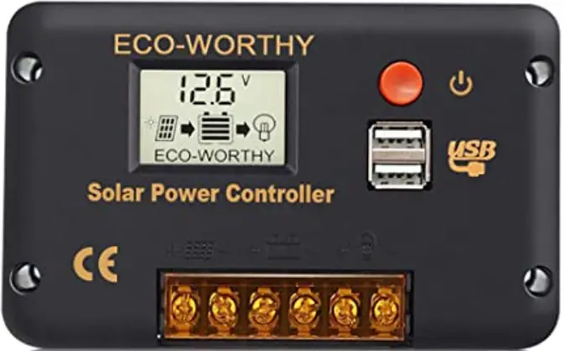

2 SICHERHEITSHINWEISE
1 .Stellen Sie sicher, dass Ihr Akku genügend Volumen hattage damit der Controller den Batterietyp vor der ersten Installation erkennt.
2. Das Batteriekabel sollte so kurz wie möglich sein, um Übertragungsverluste zu minimieren.
3. Dieser Regler ist geeignet für wartungsfreie 12 / 24 V Blei-Säure-Batterien, Gel-Batterien und Lithium-Eisen-Phosphat-Batterien. Bitte wählen Sie im Einstellungsmenü den entsprechenden Batterietyp aus.
4. Der Laderegler ist nur zur Regelung von Solarmodulen geeignet. Schließen Sie niemals eine andere DC- oder AC-Ladequelle an
2.1 PRODUKTMERKMALE
1. Eingebauter Mikrocontroller in Industriequalität.
2. Großes LCD-Display, alle einstellbaren Parameter.
3. PWM-Lademanagement.
4. Eingebauter Kurzschlussschutz, Leerlaufschutz, Diodenrückstromschutz, Überlastschutz, Niedertemperaturproduktion.
5.Aktivierung der Lithiumbatterie

2.2 SYSTEMANSCHLUSS
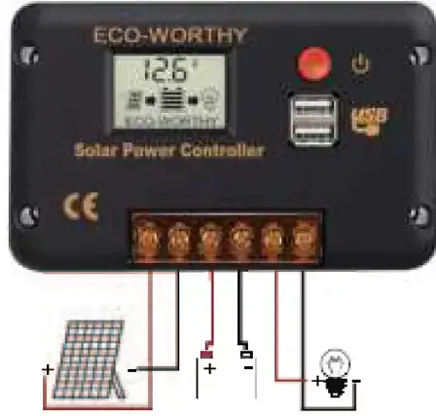
1. Verbinden Sie die Batterie mit dem Laderegler
2. Verbinden Sie das Solarmodul mit dem Regler
3. Verbinden Sie die DC-Lasten mit dem Laderegler (optional)
4. Umgekehrte Reihenfolge beim Deinstallieren!
Eine falsche Reihenfolge kann die Steuerung beschädigen!

2.3 SCHLÜSSELFUNKTIONEN
- Funktion 1: wenn die batterie voltage normal ist, doppelklicken Sie auf die Schaltfläche, um die Last ein- oder auszuschalten.
- Funktion 2: wenn die batterie voltage normal ist, klicken Sie auf die Schaltfläche zu view Strom und Temperatur.
- Funktion 3: Halten Sie die Taste 2 Sekunden lang gedrückt, um das Menü aufzurufen. Halten Sie in dem Menü, das die Einstellung ändern muss, die Taste 2 Sekunden lang gedrückt, damit die Zahl blinkt, klicken Sie dann, um den Einstellungswert anzupassen, und halten Sie dann die Taste 2 Sekunden lang gedrückt, um das Blinken der Zahl zu stoppen.
- Funktion 4: Halten Sie die Taste länger als 10 Sekunden gedrückt, bis F01 auf dem Bildschirm angezeigt wird, um den Controller neu zu starten.
- Funktion 5: Halten Sie die Taste länger als 20 Sekunden gedrückt, bis F02 auf dem Bildschirm angezeigt wird, um die Werkseinstellungen wiederherzustellen.

2.4 DISPLAY
Drücken Sie in der Hauptschnittstelle kurz die Taste , um der Reihe nach die folgende Schnittstelle aufzurufen.

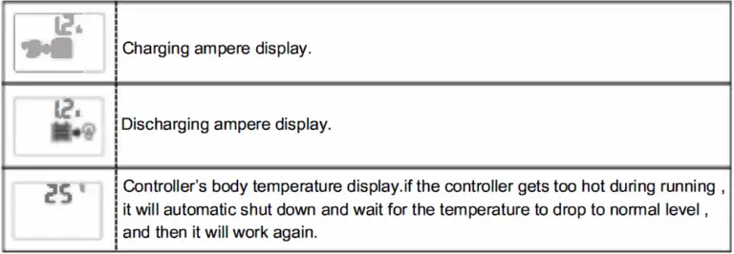

Drücken Sie in der Hauptschnittstelle lange auf die Taste , um nacheinander die folgende Schnittstelle aufzurufen , und drücken Sie dann kurz , um zu verschiedenen Schnittstellen zu wechseln .
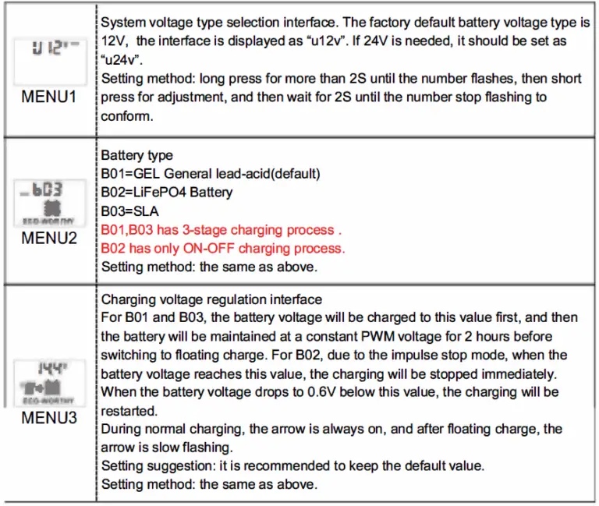

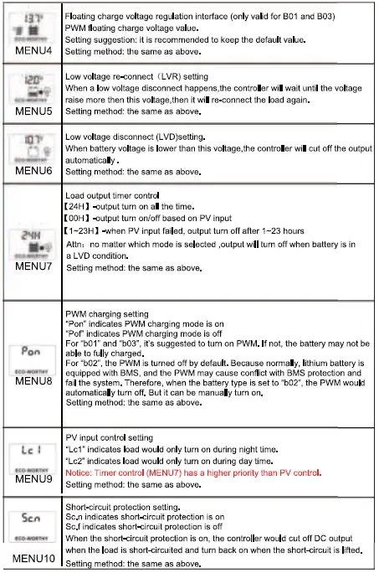

FEHLERANZEIGE
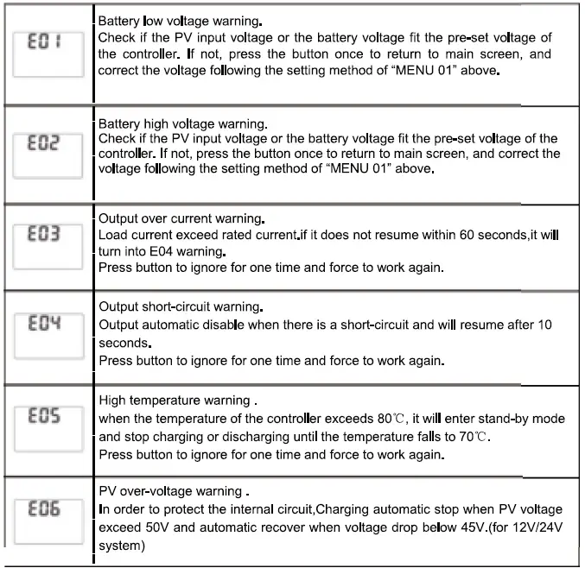
FAQ
F: Warum zeigt der Controller keinen Ladevorgang an, wenn ich die Solarmodule anschließe?
A: Überprüfen Sie, ob alle Verbindungen korrekt und fest sind und kein Rückstrom aufgetreten ist. Wenn alles in Ordnung ist, überprüfen Sie, ob die Paneele sauber und frei von Gegenständen sind. Wenn alles in Ordnung ist, überprüfen Sie, ob die Panels mit dem richtigen Volumen verbunden sindtage als voreingestellte Lautstärketage des Controllers (MENU1). Wenn alles normal ist, aber immer noch nicht aufgeladen wird, verwenden Sie ein Multimeter, um jedes Panel zu testen, um festzustellen, ob es ein defektes gibt.
F: Warum ist mein Ladestrom so niedrig?
A: Falsche PV-VoltagEine Abschattung der Solarmodule kann zu einem niedrigen PV-Ausgangsstrom führen. Oder es kann durch den PWM-Lademodus verursacht werden, der den Ladestrom verringern würde, wenn der Batterietyp „b01“ oder „b03“ ist und die voltage ist auf die voreingestellte Lautstärke gestiegentage.(MENÜ3)
F: Warum wird meine Last unbeabsichtigt abgeschaltet?
A: Überprüfen Sie MENU7, MENU9 und MENU10, um zu sehen, auf welchen Modus Sie den Controller eingestellt haben. Zum BspampBeispiel: Wenn Sie MENU7 auf 【00H】 einstellen, würde der Controller den DC-Ausgang abschalten, wenn die Sonne untergeht und es keinen PV-Eingang mehr gibt. Wenn alle Einstellungen normal sind, aber Ihre Last immer noch ausgeschaltet ist, sollten Sie überprüfen, ob Ihre Last oder Ihr Kabel defekt ist.
F: Die Stromerzeugung reicht nicht aus, um meine Last zu versorgen, was soll ich tun?
A: In diesem Fall wird empfohlen, zusätzliche Solarmodule und Batterien hinzuzufügen, um die Erzeugung und Kapazität Ihres Systems zu erweitern. Oder Sie könnten einfach Ihre Lasten verringern, um den Stromverbrauch zu verlangsamen.
F: Warum geht meinem Akku so schnell die Energie aus, nachdem er vollständig aufgeladen ist?
A: Es könnte daran liegen, dass die Leistung Ihrer Last viel höher ist als die Kapazität Ihrer Batterie. Fügen Sie in diesem Fall mehr Batterien hinzu oder verringern Sie Ihre Lasten. Oder testen Sie Ihren Akku, um zu sehen, ob er aufgrund einer langen Nutzung erschöpft ist. Sie können es auf diese Weise testen: Entladen Sie Ihre Batterie fast leer und laden Sie sie dann mit PV- oder AC-Eingang auf. Wenn die Batterievoltage schnell ansteigt und schnell abfällt, wenn Sie die Ladung trennen, dann ist Ihre Batterie möglicherweise leer und Sie sollten sie ersetzen.

TECHNISCHE PARAMETER
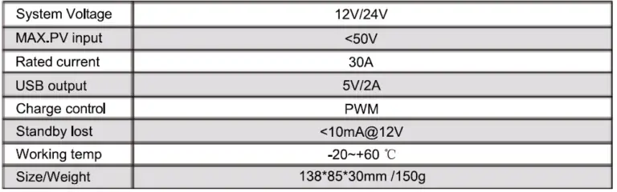
VOLTAGE-PARAMETER
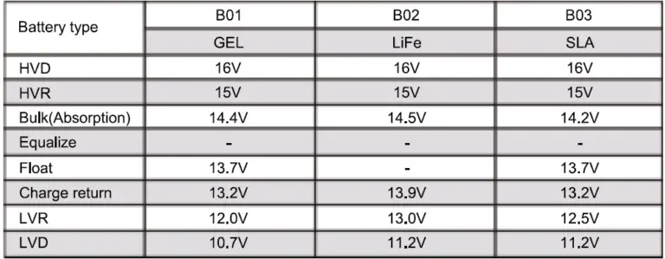

- alle voltage verdoppelt sich bei Verwendung eines 24-V-Systems.
- ECO-WORTHY behält sich das Recht vor, Produktspezifikationen ohne vorherige Ankündigung zu ändern.

